01 Temporärer Seitenschutz / Absturzsicherungen
________________________________________________________________________________

01.0001 Flachdachseitenschutz gemäß UVV, liefern, montieren, 4 Wochen
vorhalten und wieder abbauen.
________________________________________________________________________________

Flachdachseitenschutz Sifatec gemäß UVV, liefern,
montieren, 4 Wochen vorhalten und wieder abbauen.

Der Seitenschutz ist komplett anzubringen und darf
während der Maßnahme nicht für einzelne Arbeitsschritte
entfernt oder umgesetzt werden.

Der Seitenschutz muss so konstruiert sein, dass ein
absolut freies Arbeiten auf der Dachfläche möglich ist.
Behinderungen, wie z.B. Rohre, Gewichte, Klemmen etc.
sind gänzlich auszuschließen z.B. mit Seitenschutzsystem
Sifatec

Die montierten, systembedingten Flachdach-Ankerplatten,
System Sifatec, verbleiben für spätere Nutzung im Dachrand.

Das funktionsfähig montierte Absturz-Sicherungssystem
muss eine möglichst freie Dachfläche, sowie freie
Attika-Innenseiten und Attika-Kronen gewährleisten, so
dass sämtliche Dacharbeiten, einschließlich zugehöriger
Nebengewerke unbehindert und störungsfrei ausgeführt
werden können.

Das Absturzsicherungssystem ist erst nach
Fertigstellung aller Dacharbeiten wieder zu demontieren
und abzutransportieren.

Die vorstehend beschriebenen Texte beziehen sich auf
Leistungen, die sicherheitstechnisch für die
ordnungsgemäße und fachlich einwandfreie Ausführung
der Arbeiten notwendig sind. Sie stehen im Einklang mit
den in der VOB enthaltenen Normen DIN 18299 "Allgemeine
Regelungen für Bauarbeiten jeder Art", sowie den
einschlägigen Vertrags- Normen DIN 18300 ff.

Die Sicherungssysteme sind, auch für Leistungen anderer
Unternehmer zur Verfügung zu stellen.

MENGE: .......... EINHEIT: m EP: ............ GP: ............

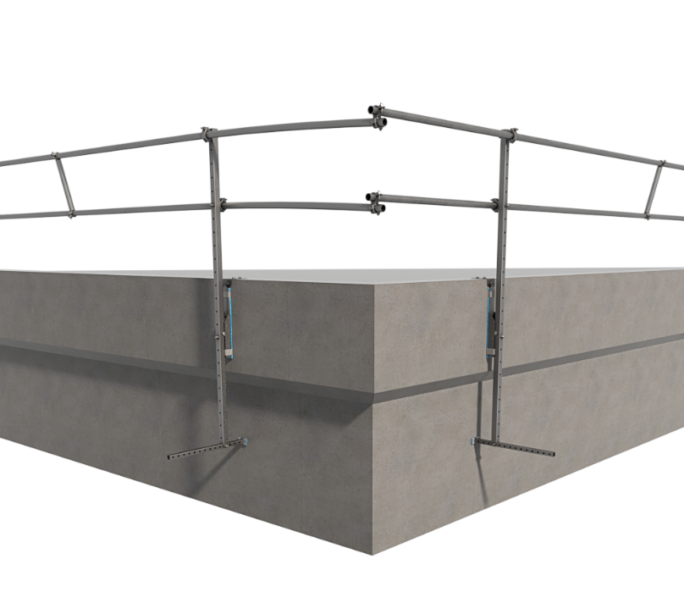Abbild. Sifatec.de

01.0002 Mehrpreis für Flachdachseitenschutz je Folgenwoche
________________________________________________________________________________

Mehrpreis für Vorhaltung des Flachdachseitenschutz Sifatec, über die reguläre Standzeit hinausgehend, je Folgenwoche

MENGE: .......... EINHEIT: m EP: ............ GP: ............

01.0003 Seitenschutz um die vorhandenen Lichtbänder erstellen, vorhalten und abbauen
________________________________________________________________________________

Seitenschutz um die vorhandenen Lichtbänder, mittels
z.B. Pfosten-Riegel-Konstruktion aufbauen, als Zulage zum Sifatec Seitenschutz,

4 Wochen vorhalten und wieder abbauen

MENGE: .......... EINHEIT: m EP: ............ GP: ............

01.0004 Mehrpreis für die Vorhaltung des Seitenschutz um die vorhandenen Lichtbänder,
je Folgewoche

Mehrpreis für die Vorhaltung des Seitenschutz um die vorhandenen Lichtbänder, je Folgewoche
über die reguläre Standzeit hinaus gehend

MENGE: .......... EINHEIT: m EP: ............ GP: ............

01.0005 Seitenschutz um Lichtkuppel 2,00 x 2,00 m, als Zulage zum Sifatec Seitenschutz,
aufbauen, 4 Wochen vorhalten, abbauen
________________________________________________________________________________

Seitenschutz um vorhandene Lichtkuppel 2,00 x 2,00 m mittels z.B. Pfosten-Riegel-Konstruktion, als Zulage zum Sifatec Seitenschutz aufbauen, 4 Wochen vorhalten, abbauen

MENGE: .......... EINHEIT: Stck EP: ............ GP: ............

01.0006 Mehrpreis für die Vorhaltung des Seitenschutz um vorhandene Lichtkuppel,
je Folgewoche

Mehrpreis für die Vorhaltung des Seitenschutz um vorhandene Lichtkuppel, über die reguläre Standzeit hinausgehend, je Folgewoche

MENGE: .......... EINHEIT: Stck EP: ............ GP: ............

01.0007 Sicherungsgitter 1,00 x 1,00 m zur Abdeckung der Kaminöffnung
________________________________________________________________________________

Sicherungsgitter 1,00 x 1,00 m zur Abdeckung der Kaminöffnung auf der Dachfläche, aufbauen 4 Wochen vorhalten und wieder abbauen

MENGE: .......... EINHEIT: Stck EP: ............ GP: ............

01.0008 Mehrpreis für die Vorhaltung des Sicherungsitters an Kaminöffnung,
je Folgewoche

Mehrpreis für die Vorhaltung des Sicherungsgitters an Kaminöffnung, über die reguläre Standzeit hinausgehend, je Folgewoche

MENGE: .......... EINHEIT: Stck EP: ............ GP: ............

01.0009 Treppenturm, Grundfläche ca. 1,55 x 2,75 m, aufbauen, 4 Wochen vorhalten und
wieder abbauen

Treppenturm als Stufen-Treppenturm, Grundfläche ca. 1,55 x 2,75 m , aufbauen, 4 Wochen vorhalten und wieder abbauen

MENGE: .......... EINHEIT: steig.Meter ………… EP: ............ GP: ............

01.0010 Mehrpreis für Treppenturm je Folgewoche, je Steige Meter
________________________________________________________________________________

Mehrpreis für die Vorhaltung Stufen-Treppenturm, über die reguläre Standzeit hinausgehend,
je Folgewoche, je steigender Meter

MENGE: .......... EINHEIT: Stck EP: ............ GP: ............

01.0011 Einhausung zum Treppenturm (abschließbar) aufbauen, 4 Wochen vorhalten und wieder abbauen
Einhausung zum Treppenturm (abschließbar) aufbauen, 4 Wochen vorhalten und wieder abbauen

MENGE: .......... EINHEIT: Stck EP: ............ GP: ............

01.0012 Mehrpreis für die Vorhaltung der Einhausung zum Treppenturm je Folgewoche

Mehrpreis für die Vorhaltung der Einhausung, über die reguläre Standzeit hinausgehend,
je Folgewoche

MENGE: .......... EINHEIT: Stck EP: ............ GP: ............

01.0013 Auflastgehaltener Mobilsekurant für Aufbau / Montage des Flachdach-Seitenschutz Sifatec
bereitstellen und wieder abtransportieren

Auflastgehaltener Mobilsekurant für Aufbau / Montage des Flachdach-Seitenschutz Sifatec
bereitstellen, und wieder abtransportieren

MENGE: .......... EINHEIT: Stck EP: ............ GP: ............

01.0014 Anfahrt Pauschale für den Auf- und Abbau des Flachdachseitenschutz-Systems Sifatec
________________________________________________________________________________

Anfahrt Pauschale für den Auf- und Abbau des Flachdachseitenschutz

MENGE: .......... EINHEIT: psch EP: ............ GP: ............

01.0015 Lastenkran für den Auf- und Abbau des Flachdachseitenschutz-System Sifatec
________________________________________________________________________________

Lastenkran für den Auf- und Abbau des Flachdachseitenschutz
MENGE: .......... EINHEIT: psch EP: ............ GP: ............

